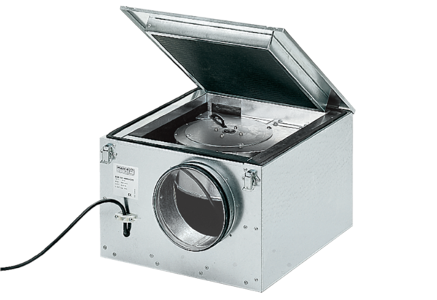Hangszigetelt szellőző doboz ESR 12/1Csomagolási egység: 1 darabVálaszték: C
Termékszám: 0080.0281Gyártó: MAICO

